PROCESSO ADMINISTRATIVO Nº 4896/2026
LICITAÇÃO Nº 183/2026
PREGÃO ELETRÔNICO 112/2026

Adendo 03 – RETIFICAÇÃO E REABERTURA DE PRAZO

O Prefeito Municipal, juntamente com a Pregoeira do Município de Três Passos/RS, nomeada pela Portaria 2162/2026, no uso de suas atribuições legais e em conformidade com a leis n.º 14.133/2021, torna público para o conhecimento dos interessados, que que houve retificação do Termo de Referência para que seja suprimida a exigência de fornecimento de lavagens de veículos, considerando que presente licitação é para fornecimento de óleo diesel e arla, além do mais, há licitação exclusiva para fornecimento de lavagens veiculares e ainda, são concedidos vales de lavagem na licitação de fornecimento de gasolina, conforme segue:

Onde se lê no TERMO DE REFERÊNCIA:

- OBJETO

O Município de Três Passos/RS possui uma frota própria de veículos entre eles: máquinas, caminhões, ônibus e micro-ônibus e necessita garantir o fornecimento contínuo de insumos para a manutenção de suas atividades administrativas e operacionais. Diante disso, faz-se necessária a implantação do Sistema de Registro de Preços para a eventual e futura aquisição de Óleo Diesel S10, Óleo Diesel Comum e ARLA 32 a granel, com abastecimento realizado diretamente no tanque dos veículos. Como obrigação acessória para a manutenção preventiva da frota leve, a contratada deverá disponibilizar gratuitamente 20 (vinte) 10(dez) (alterado pelo adendo 01) lavagens de veículos de pequeno porte a cada lote de 3.000 (três mil) litros de Óleo Diesel S10 fornecido

Leia-se:

- OBJETO

O Município de Três Passos/RS possui uma frota própria de veículos entre eles: máquinas, caminhões, ônibus e micro-ônibus e necessita garantir o fornecimento contínuo de insumos para a manutenção de suas atividades administrativas e operacionais. Diante disso, faz-se necessária a implantação do Sistema de Registro de Preços para a eventual e futura aquisição de Óleo Diesel S10, Óleo Diesel Comum e ARLA 32 a granel, com abastecimento realizado diretamente no tanque dos veículos

SUPRIME-SE o item 6.2 do termo de referência.
  - A CONTRATADA deverá conceder 20 (vinte) 10(dez) (alterado pelo adendo 01) lavagens a cada 3.000 (três mil) litros de Diesel S10 adquiridos, de forma gratuita, para os veículos de pequeno porte da Prefeitura Municipal de Três Passos, ou conforme solicitação do contratante.
As autorizações deverão ser entregues impressas, contendo no mínimo as seguintes informações:
a) Nome e CNPJ da CONTRATADA;
b) Autorização expressa em nome do CONTRATANTE;
c) Campo para preenchimento da placa do veículo;
d) Nome do estabelecimento a ser autorizado a lavagem;
e) Assinatura da CONTRATADA;
f) Campo para preenchimento da data;
Segue abaixo sugestão de modelo de autorização da lavagem:
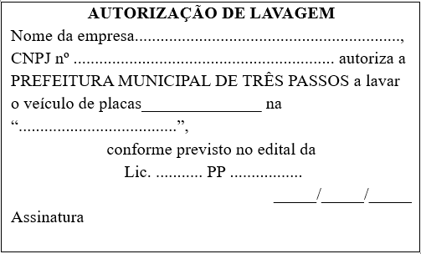 Suprimido

Altera-se a data do certame para o dia 22/07/2026 junto ao site https://www.portaldecompraspublicas.com.b, nos mesmos horários.

Três Passos, 06 de julho de 2026.

_________________________________ _________________________

Arlei Luis Tomazoni Rosani Hansen
Prefeito Pregoeira

Procurador Jurídico: _________________________

